**学生网络用户服务暂停与开启的操作说明**

自服务系统是校园网络用户对个人网络服务进行相关管理的软件系统。自助系统具有查看网络登录状态、修改个人信息、修改账号密码、找回密码以及暂停网络和开启网络等功能。

**1. 登录**

学生网络用户可在认证页面（http://net.chzu.edu.cn/）点击“自服务”按钮，或通过直接访问网址[http://](http://210.45.160.51:8800/)172.16.0.33:8900进入自服务系统。账号为学号，初始密码为身份证后六位。

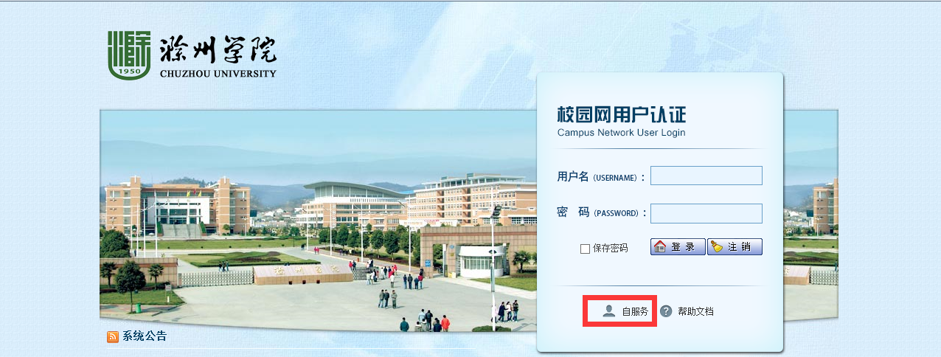

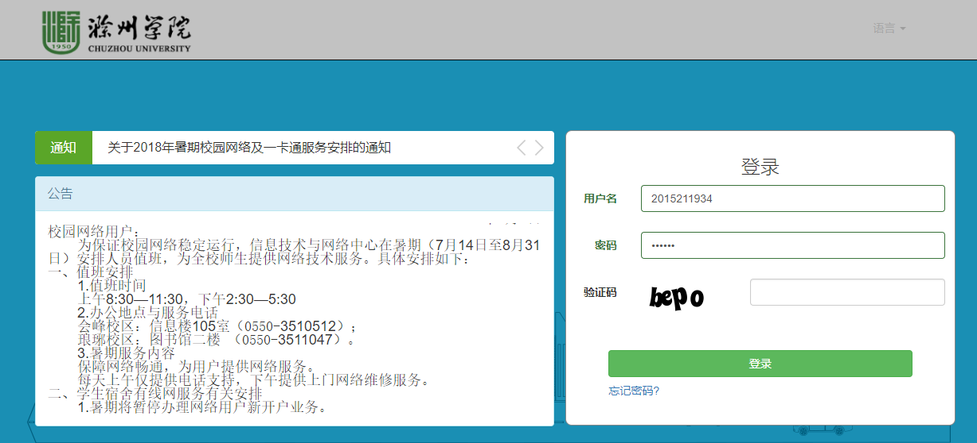

2.修改密码

在初次登录后建议修改密码，并设置密保问题。 登陆自服务系统后，点击“用户”选项，然后点击“修改密码”，操作如下图所示：

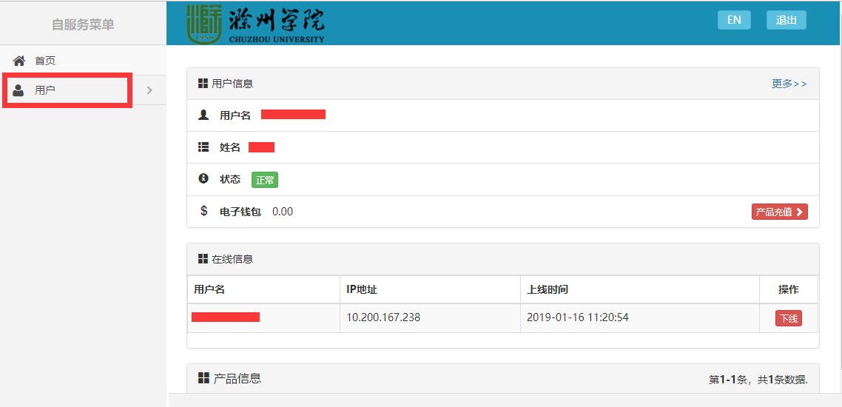

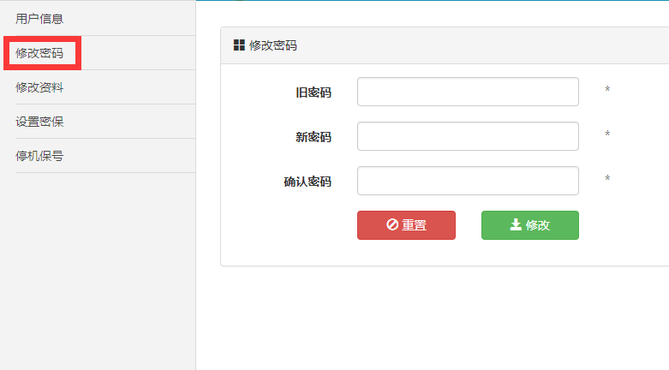

3.暂停网络服务

选择“停机保号” 功能来暂停网络服务，暂停后，系统不再扣费。在下图中用户可以按照天、月、年三种类型来暂停。

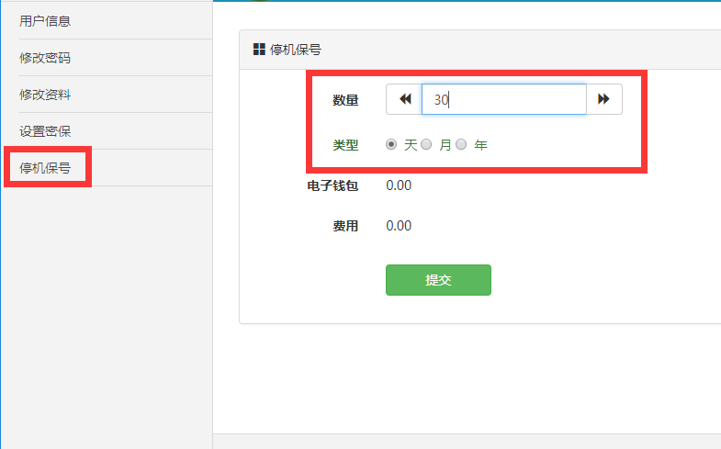

4.开启网络服务

如下图所示，暂停网络服务以后，再次登陆自服务系统，单击首页上的【手动开启】按钮，即可开启网络服务。

